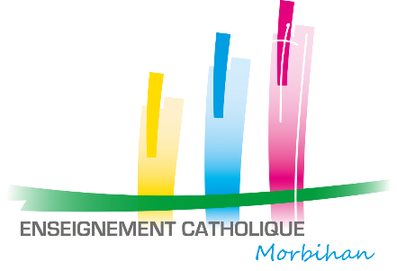Catéchèse, Culture Chrétienne, Eveil à la Foi

Propositions catéchétiques, pour les établissements catholiques du Morbihan dans le cadre de leur projet éducatif.

*« Je ne suis pas chargée de vous le faire croire, je suis chargée de vous le dire »* *Sainte Bernadette Soubirous*

1. **Eveil à la Foi**

Les enfants de maternelles bénéficient d’un éveil à la Foi autour des grandes fêtes de l’année liturgique (Noël, Pâques…) et sous la forme d’échanges rejoignant la vie quotidienne des enfants : le respect, le pardon, l’amour…

* 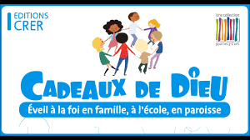Cadeaux de Dieu : Des jeux, des contes bibliques, des chants, des histoires pour aider les plus petits à découvrir Jésus.
* Mon Cahier d’éveil à la Foi, une année avec Jésus. MAME

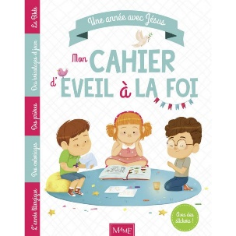

1. **Culture Chrétienne**

Elle est sur le versant culturel et ne nécessite pas de se retrouver dans la Foi chrétienne. Elle ne permet pas de préparer le baptême ou la première communion. C’est un enseignement mêlant histoire, géographie, arts… afin de découvrir des éléments de connaissances propres aux religions et plus particulièrement à la religion chrétienne.

* **Cycle 2 et 3** :
* 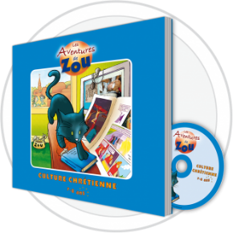Zou, Médiaclap.

Découvrir la culture chrétienne à partir de la lecture continue de l’Evangile selon Saint Luc.

* A la rencontre des Chrétiens, MAME TARDY (4 années)



* Anne & Léo, MEDIACLAP





1. Catéchèse :

La catéchèse est une démarche pour éduquer à la foi chrétienne. Elle s’appuie sur les connaissances et veut favoriser le développement d’une relation avec Jésus-Christ. Elle permet de demander en paroisse à recevoir les sacrements du baptême ou de la première Communion.

* **Cycle 2 et 3** :
* Dieu fait pour nous des merveilles, MEDIACLAP (cycle 2)



* Nathanaël, MEDIACLAP



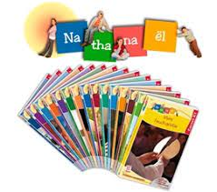

* Dieu dans nos vies, MEDIACLAP

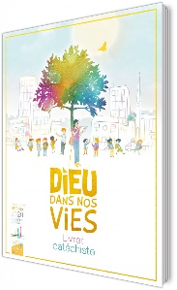



* Promesse de Dieu, CRER BAYARD

